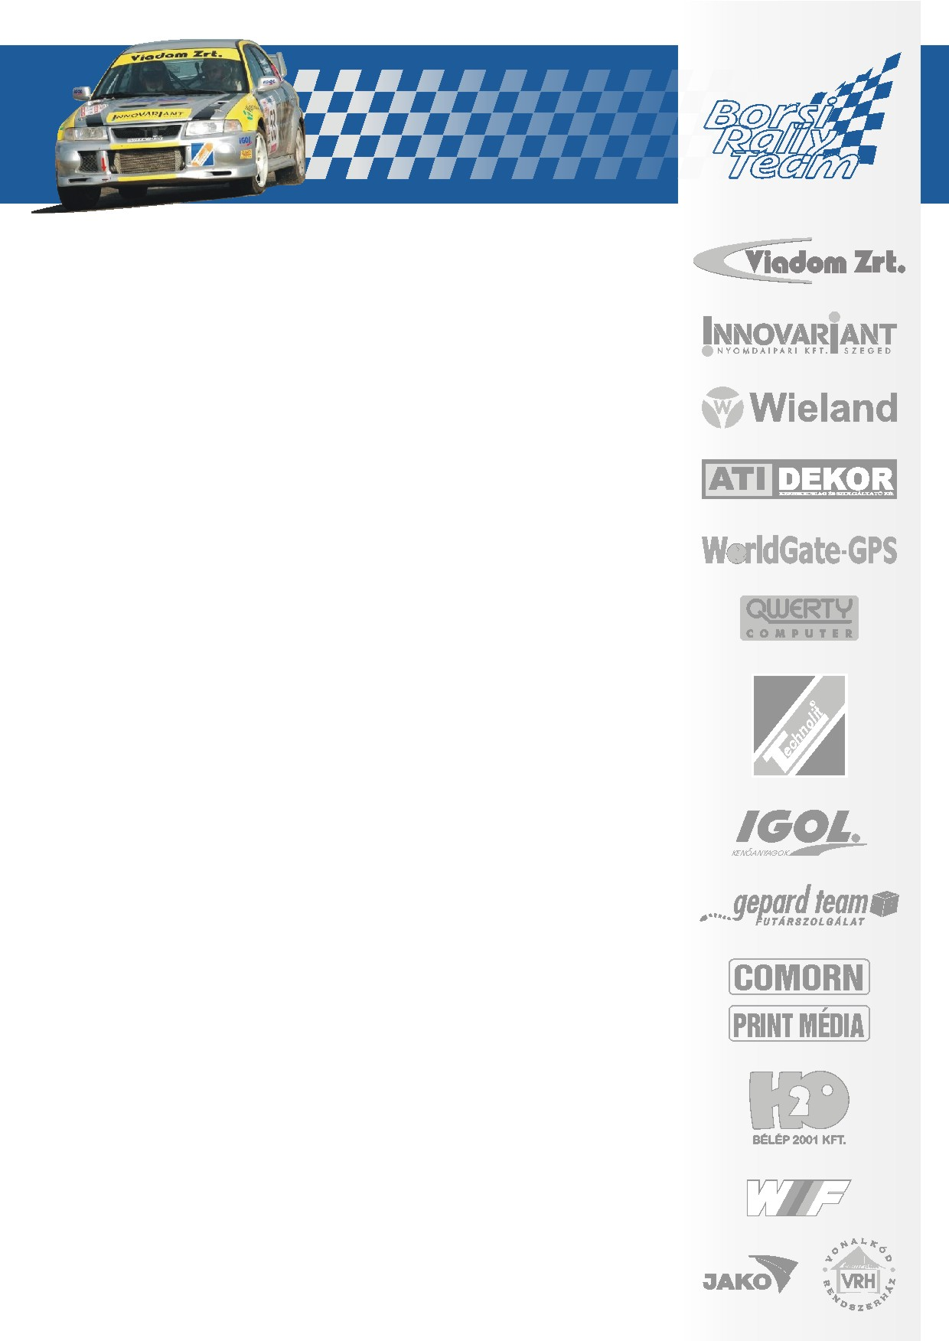
AZ ELSŐ NAPON TÚL

BORSI GERGELY – BARANYAI LÁSZLÓ
13. GULYÁS MISKOLC RALLYE

Az N csoport hetedik és az abszolút értékelés 18. helyén várhatja a 13. Gulyás Miskolc Rallye folytatását a Borsi – Baranyai kettős. Az autó szerencsére most hibátlanul üzemel és annak ellenére, hogy a motor ereje még mindig nem Gergőék kedvére való egyre javuló időket tudtak autózni! Sőt, az utolsó gyorsaságikon már közel tudtak kerülni az N-es élmezőnyhöz is.
Az örömöt csak egy kicsit árnyékolja be egy szerencsétlen gumiválasztási taktika, mely talán hibátlanul működött volna, ha nem veszik ki etapnak az egyik gyorsasági szakaszt. Ezért ezután még bevállalósabban kellett párosunknak közlekednie, ami meghozta ezt a napi eredményt. A forszírozott tempót egyszer meg is bánta egy gumilassító és a Mitsubishi egy-két műanyag eleme, de szerencsére komolyabb baja nem lett az autónak.
Holnap is hat gyorsasági szakasz vár versenyzőinkre, melyek teljesítése után remélhetőleg sikerül majd még előrébb lépniük a tabellán.

www.borsirally.hu media@borsirally.hu

